**A IMPORTÂNCIA DA FORMAÇÃO CONTINUADA SOBRE E NO TERRITÓRIO: UM RELATO DE EXPERIÊNCIAS DA ESCOLA SESC NOVA IGUAÇU**

**Amanda da Paixão Montenegro[1]**

**Priscila Duarte dos Reis Farias[2]**

**Resumo**

Considerando a Baixada Fluminense do Rio de Janeiro enquanto território fértil e potente em suas histórias, memórias e atores sociais, este trabalho, ainda em curso, se propõe a compartilhar resultados preliminares de uma proposta educacional que garante a formação continuada sobre e no território com toda a comunidade escolar, abrangendo teoria e prática. Se partilhará uma Educação Infantil comprometida com o fomento de narrativas contra-hegemônicas acerca do município de Nova Iguaçu, local onde a Escola Sesc, campo desta análise, se insere. Ressignificando assim, processos formativos em periferias.

**Palavras Chaves:** formação, território, Educação Infantil, Baixada Fluminense.

**Introdução**

A Baixada Fluminense do Rio de Janeiro[3], área com população de quase 4 milhões de habitantes (IBGE, 2021)[4], é uma região historicamente representada no discurso midiático-hegemônico (e consequentemente no senso comum) como sendo um lócus configurado somente pela ausência, violência e marginalidade. O que impacta diretamente na identidade, autoestima e sensação de pertencimento dos cidadãos naturais da região.

A respeito das diversas acepções de Baixada Fluminense, Rocha aponta que:

Hoje, associada a uma representação hegemônica de pobreza urbana, miséria, violência social, é comumente personificada e reificada em discursos políticos cuja sua menção permite um (re)arranjo de poder. Entendemos que esta Baixada se constitui como uma representação territorial de poder, lócus de uma geografia política, onde práticas e representações permitem a apropriação deste território no urbano metropolitano fluminense e que criam um problema territorial sobre o uso ou negação desta representação hegemônica (ROCHA, 2013, p.7-8).

Tais elementos do discurso dominante se apresentam como violentos, ao promoverem o apagamento, no imaginário coletivo e na memória social, tanto dos patrimônios naturais e culturais presentes na região, como sobre a importância histórica do porto de Iguassu (Bezerra, 2011) para a vida econômica do Rio de Janeiro durante o Brasil Império, das lutas e culturas dos povos africanos, afrobrasileiros e originários que aqui se estabeleceram (Bezerra, 2012), da resistência dos cidadãos da Baixada contra a ditadura militar (Codarin Nascimento, H., 2019) e da potência econômica e cultural de um povo que majoritariamente (cerca de 69%) se reconhece e se identifica enquanto negro (IBGE, 2023).

Esta visão forjada na invisibilidade, tende a aprofundar marginalizações e reforçar preconceitos contra populações negras e periféricas. Diante disso, mostra-se necessária uma atuação escolar de resistência, comprometida com o ressignificar e destinada a caminhar no sentido oposto ao do discurso hegemônico estigmatizante.

É necessário, sim, enquanto escola refletir e dialogar sobre as problemáticas e desigualdades sociais que assolam o espaço onde nos situamos, mas com um olhar crítico, questionador e atuante no sentido da transformação. E, para além disso, urge a necessidade de que a instituição escolar conheça e valorize as potências do território. A partir desta constatação e da posição ocupada pela Baixada Fluminense no senso comum e discurso dominante, surgem as práticas relatadas neste trabalho.

**A Escola Sesc Nova Iguaçu: sujeitos, identidades e território**

A Escola Sesc Nova Iguaçu, comprometida com o combate aos rótulos negativos da região onde se insere, desenvolve uma educação para o fortalecimento das múltiplas identidades e culturas, objetivando fomentar um movimento coletivo teórico e prático que prioriza a formação continuada de seus profissionais (docentes, secretaria, coordenação, direção e demais colaboradores) para que sejam agentes educacionais que compreendam a realidade, que conheçam a memória, a história e os patrimônios culturais do local em que atuam, a fim de que suas práticas educacionais contemplem um discurso positivo, que reforce para as crianças e famílias o empoderamento das suas identidades e dos seus laços com o território.

Na análise de Santos, para uma educação ser emancipatória e democrática:

[...] deve ter como referencial o patrimônio cultural, que este é um suporte fundamental para que a ação educativa seja aplicada, levando em consideração a herança cultural dos indivíduos em um determinado tempo e espaço e que as diversas áreas do conhecimento não funcionam como compartimentos estanques, mas são parte de uma grande diversidade, resultado de uma teia de relações na qual cultura, ciência e tecnologia, em cada momento histórico, são construídas e reconstruídas pela ação do homem, produtor de cultura e conhecimento (SANTOS, 2008, p. 130).

Após uma pesquisa com os (as) responsáveis, coletamos que todas as famílias das crianças atendidas pela educação infantil residem na Baixada Fluminense, sendo a maioria no entorno da escola. Oferecemos creche e pré-escola, para crianças de 3 a 5 anos e 11 meses.

Atualmente, temos 114 crianças matriculadas na Educação Infantil, as quais em sua maioria são não pagantes em virtude de serem pertencentes a famílias de baixa renda. Considerando a proposta pedagógica da escola ser sócio interacionista, o brincar e a Pedagogia de Projetos são as bases da nossa abordagem.

Reconhecemos que as crianças são agentes que transformam, que pesquisam e que se expressam por meio das linguagens do brincar. Defendemos o desemparedamento das infâncias, para que tenham vivências para além das salas de referências. Nesse contexto, não acreditamos em uma educação isolada. Buscamos constantemente realizar trocas e redes dentro e fora do Sesc.

**A escola integra o território e o território integra a escola: conhecer as histórias, criar memórias e defender os patrimônios**

A formação continuada na escola Sesc Nova Iguaçu apresenta-se como um trabalho constante e com toda a comunidade escolar, envolvendo as crianças, as famílias, a equipe de limpeza, equipe técnica, administrativa e de preparação do lanche. Afinal, todos e todas ensinam e aprendem concomitantemente. Não são eventos somente, mas o dia a dia em cada roda de conversa, de leitura e outros momentos.

Dessa maneira, o educador já não é o que apenas educa, mas o que, enquanto educa, é educado, em diálogo com o educando que, ao ser educado, também educa. Ambos, assim, se tornam sujeitos do processo em que crescem juntos e em que os ‘argumentos de autoridade’ já não valem” (FREIRE, 1983, p. 78).

Este trabalho integrativo e participativo de formação sobre e no território se iniciou em 2015 (ano de inauguração da escola) com um grupo de estudo mensal, formado pela equipe pedagógica, sobre a história da Baixada Fluminense enfatizando o município de Nova Iguaçu, a partir de diferentes fontes: sites, livros, vídeos, revistas e jornais.

Lemos e dialogamos, por cerca de 4 horas em cada encontro, sobre os pontos turísticos, a importância econômica dos laranjais para a região onde nos encontramos e acerca do uso dos recursos naturais para abastecer o Rio de Janeiro.

Em um destes encontros, realizamos um passeio no entorno da escola, onde observamos as palavras de origem indígena que nomeiam a maioria das ruas, a falta de saneamento básico e o Rio Botas, que quando transborda costuma causar sérios danos para as famílias da escola. Quem guiou o grupo foi uma professora que reside no bairro Moquetá (local onde estamos situados) desde que nasceu.

Dando seguimento ao compromisso com a formação para e no território, em 2016, a equipe pedagógica teve cerca de 8 horas de palestras sobre a história do município, as quais foram ministradas por um pesquisador da área, a convite de uma professora da casa, que é natural da Baixada Fluminense.

Ao final do mesmo ano, organizamos uma “festa da laranja (fruta símbolo da cidade)”, sugerida por uma das turmas da escola durante uma roda de conversa. Convidamos as famílias e brincamos juntos, com releituras de brincadeiras tradicionais utilizando laranjas (símbolo da cidade): jogo da velha com peças feitas com desenhos de diferentes tipos de laranjas, laranja ao alvo, jogo da memória de laranjas, entre outros. Brincadeiras sensoriais com o aroma e textura foram marcantes nessa festa. Finalizamos esse dia com um piquenique coletivo com lanches feitos com laranjas.

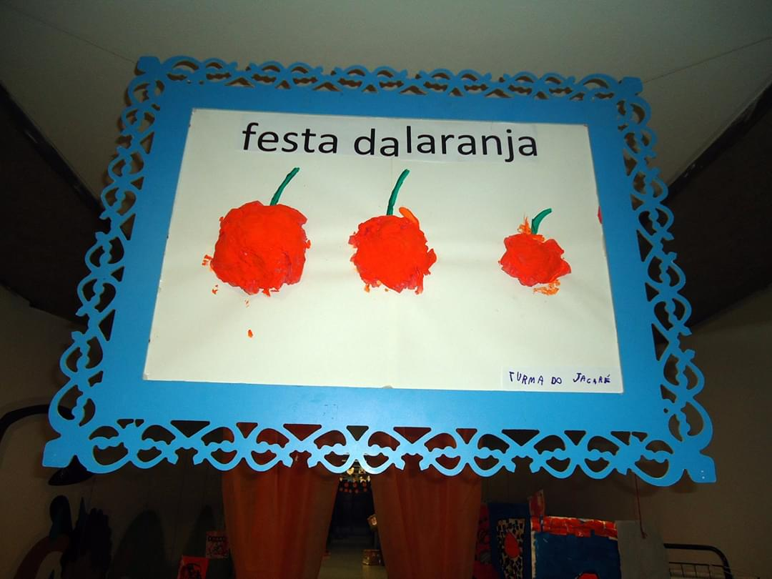

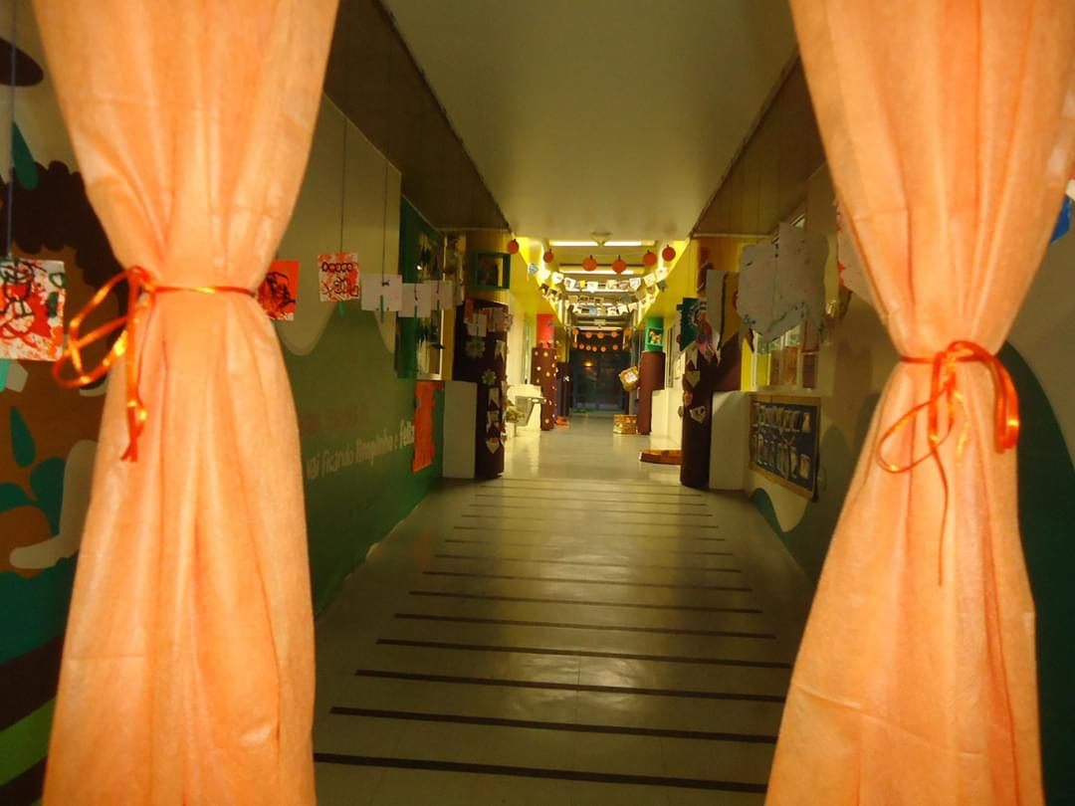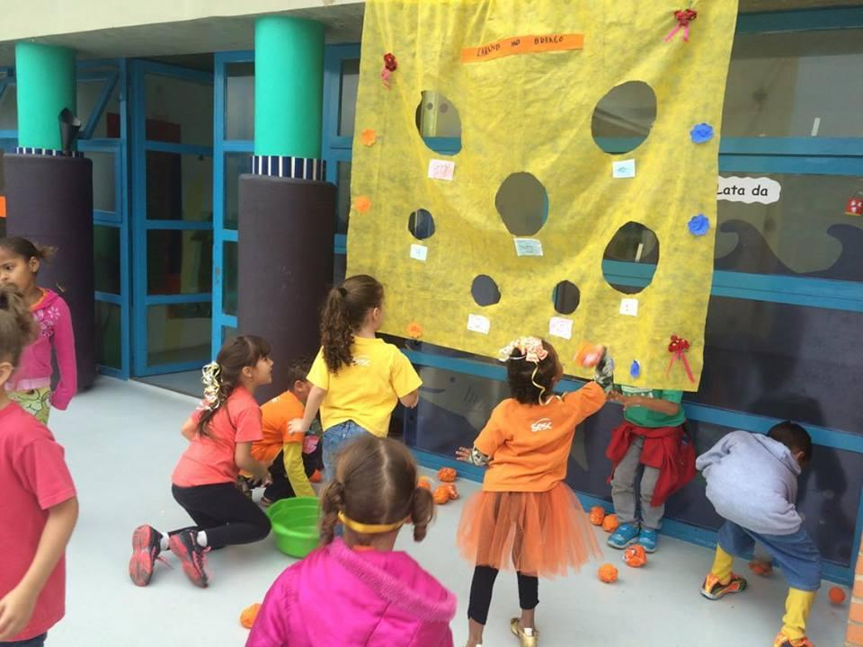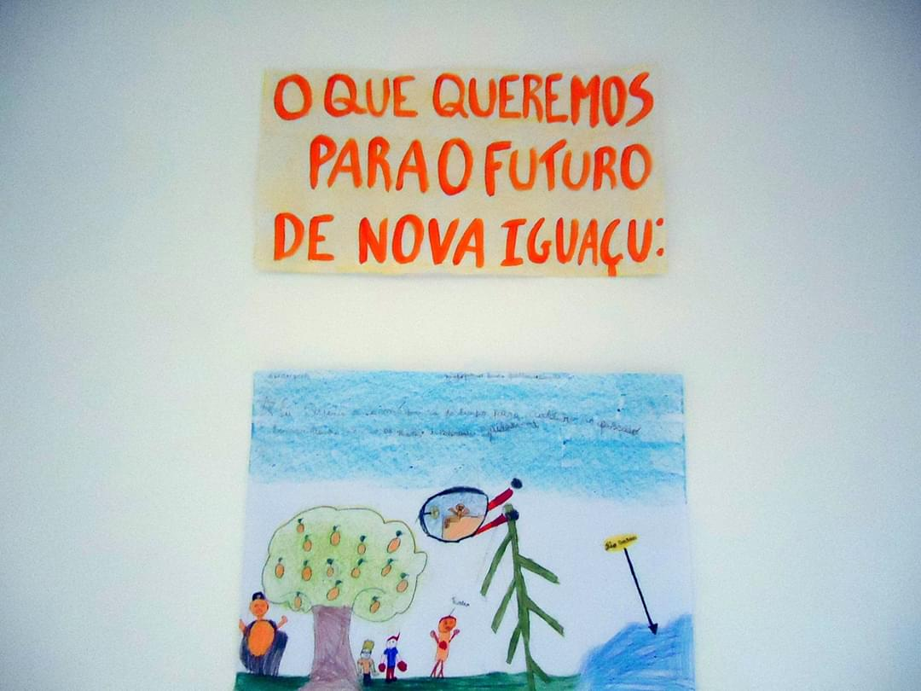

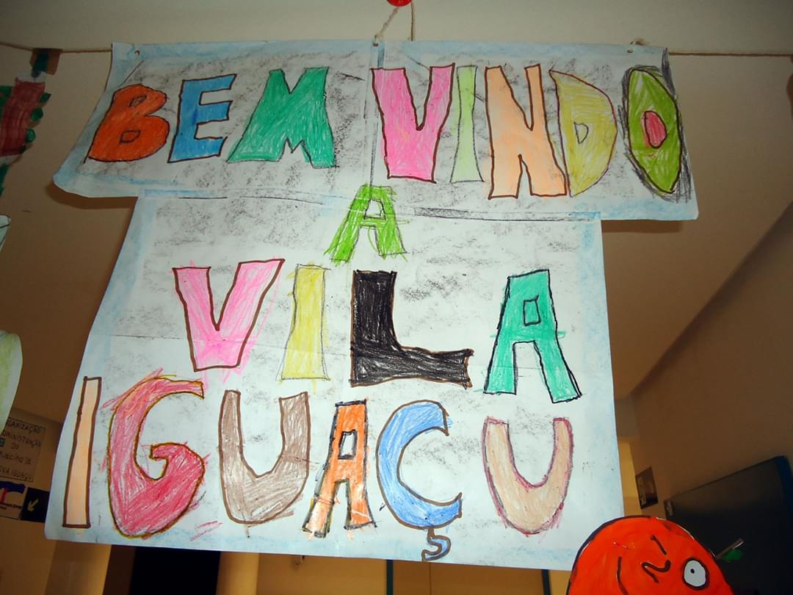

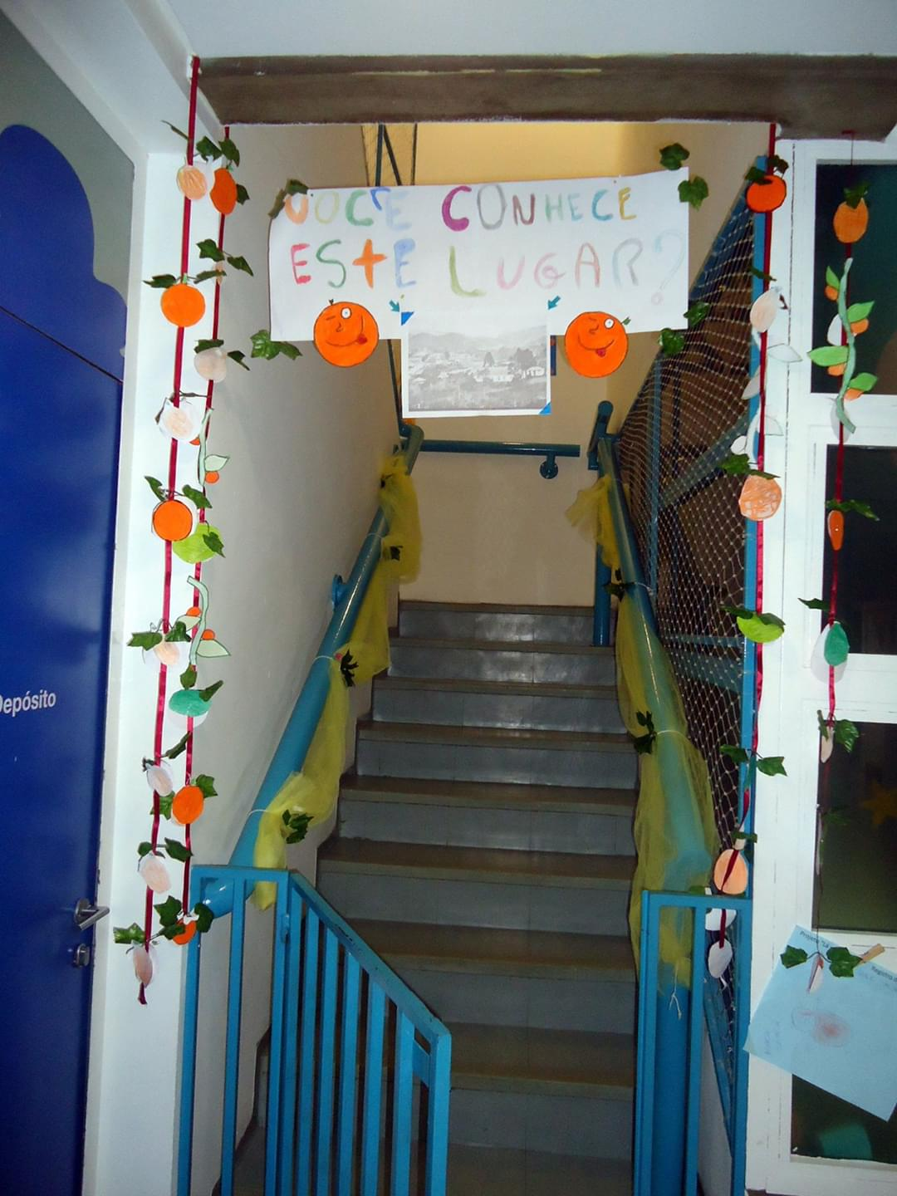

Em 2017, visando estreitar laços e proporcionar trocas com outras e outros formadores da região, iniciamos uma parceria com a Secretaria Municipal de Educação. Trocamos com outros educadores, participamos de eventos municipais como ouvintes e apresentando relatos orais sobre as nossas práticas.

A partir desse mesmo ano também realizamos oficinas brincantes, sobre e no território, nas escolas municipais para a Educação Infantil e Ensino Fundamental I, além dos trabalhos contínuos realizados com escolas públicas de formação de professores e professoras da região. Nestas atividades em parceria, buscamos priorizar linguagens acessíveis que incluam e possibilitem diálogos sobre variadas temáticas que envolvam o município de Nova Iguaçu.

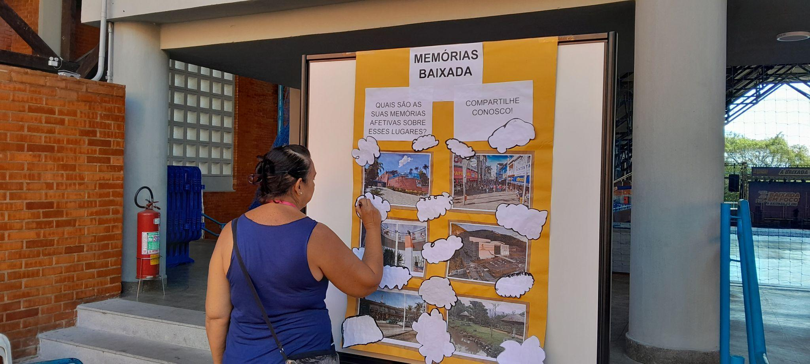

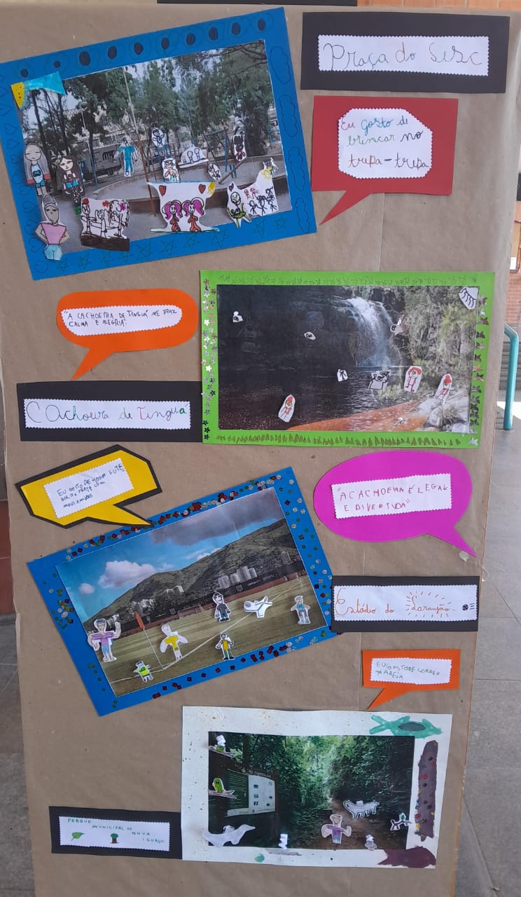

Desde o ano de 2023, realizamos aulas passeios. Primeiramente com a equipe e, em seguida, com as crianças e suas famílias. O Parque Natural Municipal de Nova Iguaçu e o pantanal iguaçuano são exemplos de locais já visitados.

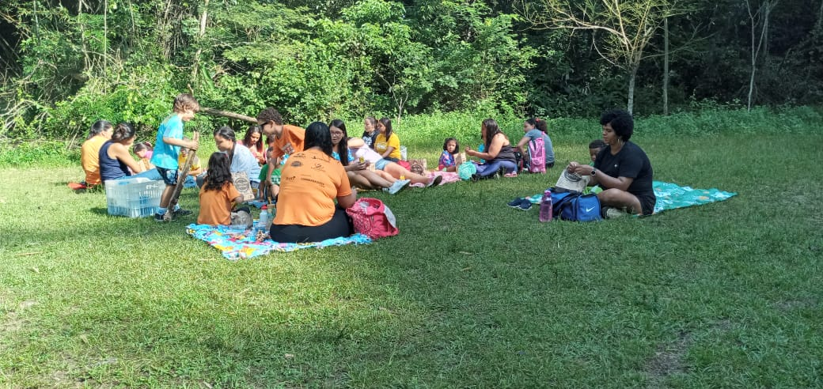

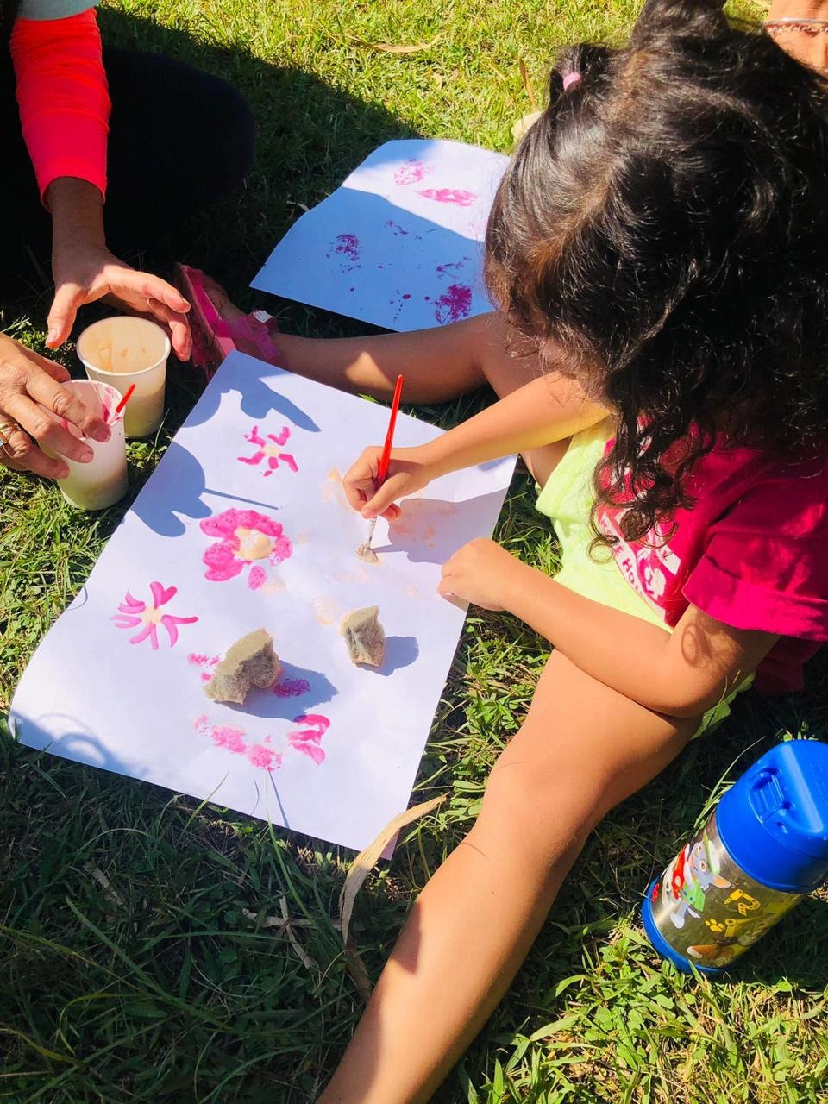

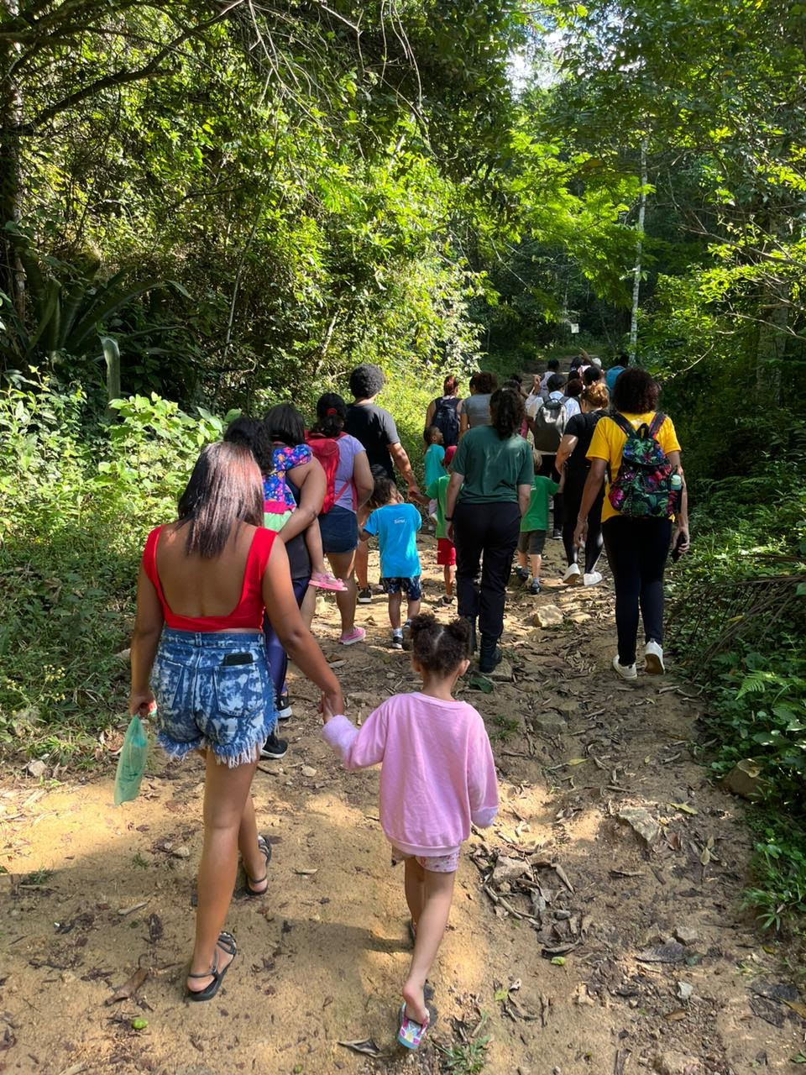

Outro momento significativo de 2023, foi a atualização do Projeto Político Pedagógico da escola, onde todos e todas da comunidade escolar participaram, sugeriram tópicos, escritas e dados. Esse vínculo e afeto com o território teve destaque no texto coletivamente construído.

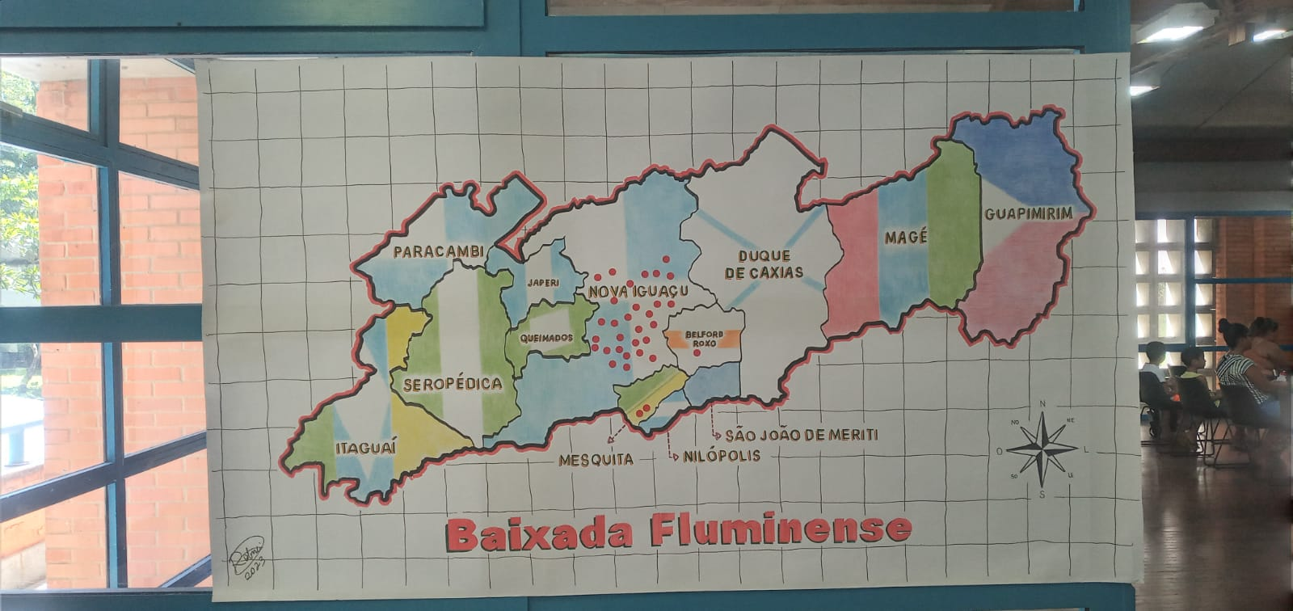

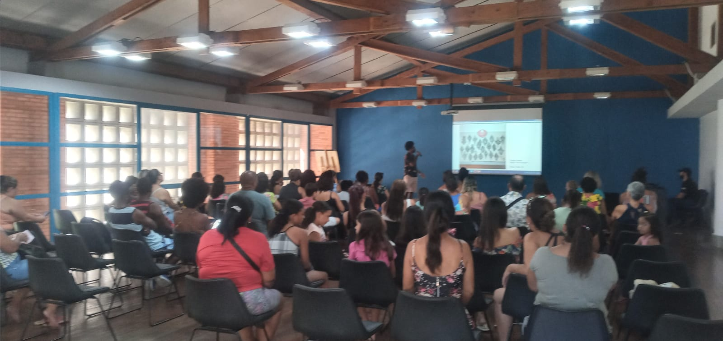

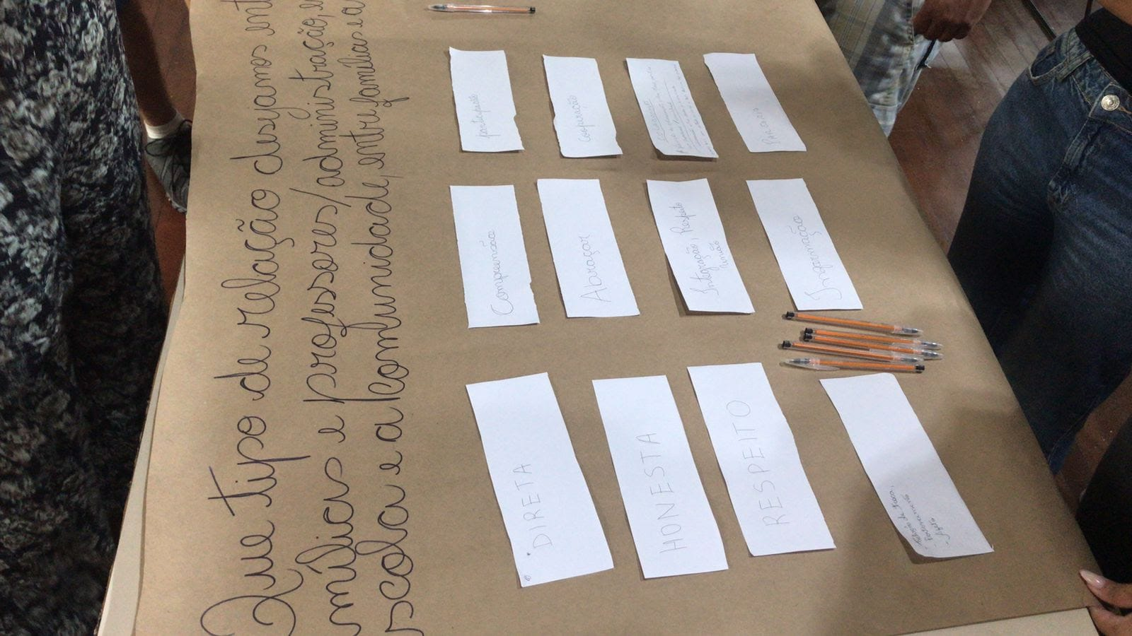

**Considerações finais**

Considerando as atividades expostas acima e a proposta, cumpre aqui ressaltar que há flexibilidade e diversidade de formações: rodas de conversa, rodas de leitura, exposições interativas, aulas passeios, palestras e oficinas. Como já citado, conversar e refletir para além dos problemas sociais é essencial. Dessa forma, enxergar as riquezas, as referências culturais e a importância do município é uma causa coletiva e não fica somente no discurso.

É preciso ter em mente que a educação tem grande responsabilidade na continuidade, especialmente pelo papel de trabalhar com os conhecimentos acumulados e refletir sobre as possibilidades para as mudanças. Por fim, é dever da escola ampliar olhares, partilhar novos repertórios e pontos de vista das histórias. A identidade dos cidadãos aqui presentes, enquanto pertencentes à Baixada, precisa ser fomentada como motivo de orgulho e, neste sentido, atuamos também.

**Referências**

CODARIN, H. **Os trabalhadores da Baixada Fluminense na luta armada contra a ditadura civil-militar brasileira**. (1969-1971). Diálogos, 23(2), 140-161. <https://doi.org/10.4025/dialogos.v23i2.42227>, 2019.

FREIRE, Paulo. **Pedagogia do oprimido**. 12. ed. Rio de Janeiro: Paz e Terra, 1983.

BEZERRA, Nielson Rosa. E**scravidão, farinha e comércio no Recôncavo do Rio de Janeiro, século XIX**. Duque de Caxias: APPH-CLIO, 2011.

_______________. **A cor da Baixada:** Escravidão, Liberdade e Pós-Abolição no Recôncavo da Guanabara / Nielson Rosa Bezerra. - Duque de Caxias, RJ: APPH-CLIO, 2012.

SANTOS, Maria Célia Teixeira Moura. **Encontros museológicos:** Reflexões sobre a museologia, a educação e o museu. Rio de Janeiro: Minc/IPHAN/DEMU, 2008.

ROCHA, André dos Santos. **“Nós não temos nada a ver com a Baixada!”** – problemáticas de uma representação hegemônica na composição do território. Recôncavo: Revista de História da UNIABEU. Vol. 3, N. 4, 2013.

1. Mestranda em Patrimônio, Cultura e Sociedade (PPGPaCS- UFRRJ), Diretora da Escola Sesc Nova Iguaçu, Pedagoga (UEPA); [https://lattes.cnpq.br/6254542429395189](https://wwws.cnpq.br/cvlattesweb/PKG_MENU.menu?f_cod=E353BED68355F9A5E873C3794D86DB24)

   <https://orcid.org/0000-0002-8819-9792>
2. Doutora em Educação (Proped-UERJ), Mestre em Educação, Cultura e Comunicação em Periferias Urbanas (PPGECC- UERJ), Especialista em História e Cultura Afro Brasileira e Africana (UFRRJ), Bacharel em Direito -Universidade Estácio de Sá;

   <http://lattes.cnpq.br/2432709716064052> ; <https://orcid.org/0000-0002-7472-3370>
3. Para fins deste trabalho, utilizaremos o conceito adotado pela FUNDREM - Fundação para o Desenvolvimento da Região Metropolitana do Rio de Janeiro que determinou as UUIO (Unidades Urbanas Integradas a Oeste) do Rio de Janeiro. Conforme esse critério, a Baixada Fluminense seria uma área composta pelos municípios: Duque de Caxias, Nilópolis, Nova Iguaçu, Belford Roxo, Mesquita, Queimados, Japeri e São João de Meriti. Usaremos esta conceituação tendo em vista ser a que mais se aproxima das localidades de origem das famílias atendidas pela escola Sesc Nova Iguaçu.
4. [https://www.ibge.gov.br](https://www.ibge.gov.br/)